**TEORIA DOS CONJUNTOS**

A teoria dos conjuntos é um ramo da matemática que estuda a coleção de objetos, chamados de elementos.

Dessa forma, os elementos (que podem ser qualquer coisa: números, pessoas, frutas) são indicados por letra minúscula e definidos como um dos componentes do conjunto.

**Notação e representação dos conjuntos**

A representação de um conjunto é feita utilizando uma letra maiúscula do nosso alfabeto, e os elementos do conjunto estão sempre entre chaves e separados por vírgula.  Por exemplo, o conjunto A formado pelas vogais do alfabeto é o conjunto A = {*a, e, i, o, u*}. O conjunto M é o conjunto dos números [múltiplos](https://mundoeducacao.uol.com.br/matematica/multiplos-divisores.htm) de 5: M = {0, 5, 10, 15, 20, 25...}.

**Diagrama de Venn**

O diagrama de Venn é uma outra forma de representar os conjuntos. Ele é muito utilizado para resolver problemas envolvendo operações entre conjuntos, pois facilita a visualização dos elementos.

Veja a seguir a representação dos conjuntos A = {1, 2, 3, 4} e B = {5, 6, 7, 8} no diagrama de Venn.

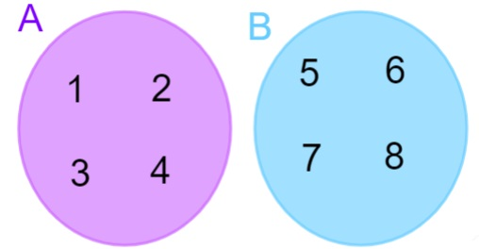

**Relação de pertinência**

Um conjunto é composto por elementos. Quando o elemento está no conjunto, dizemos que esse elemento pertence ao conjunto. O símbolo para representar isso é ∈∈ (lê-se: pertence). Quando um elemento não está no conjunto, dizemos que esse elemento não pertence ao conjunto. A não pertinência é representada por ∉∉.

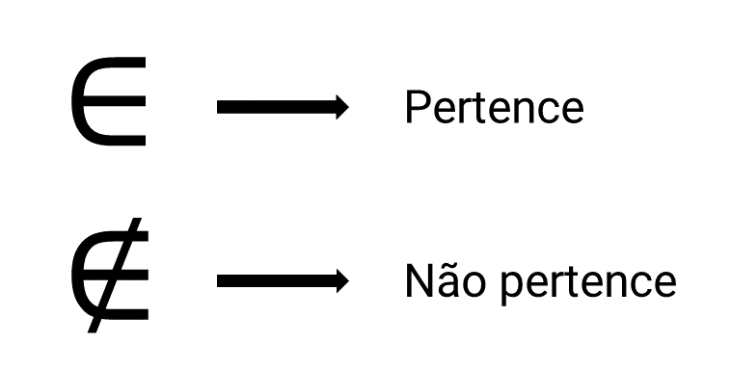

**Relação de continência**

Quando fazemos a comparação de dois conjuntos, notamos uma relação importante chamada de continência. Dizemos que um conjunto A está contido no conjunto B quando todos os elementos do conjunto A são também elementos do conjunto B. Podemos dizer também que o conjunto B contém o conjunto A. **Para expressar essa relação, utilizamos os símbolos a seguir**:

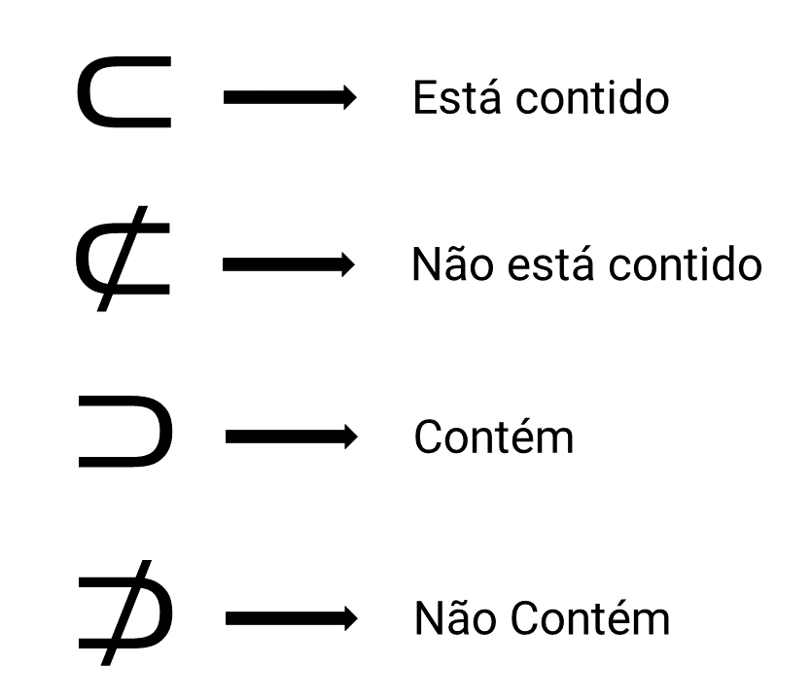

**Subconjuntos**

Chamamos de subconjunto de um conjunto B o conjunto A que está contido no conjunto B. Em um determinado conjunto, podemos ter vários subconjuntos.

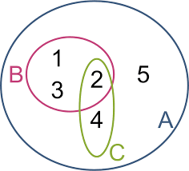

**Operações entre os conjuntos**

**União de conjuntos**

Conhecemos como união de dois (ou mais) conjuntos o conjunto formado por todos os elementos de ambos. Para representar a união de dois conjuntos, utilizamos a notação A ∪∪  B (lê-se: A união com B).



**Intersecção de conjuntos**

A intersecção de dois (ou mais) conjuntos é formada pelos elementos que pertencem a ambos ao mesmo tempo. A intersecção é representada por A∩∩ B (lê-se: A intersecção com B).

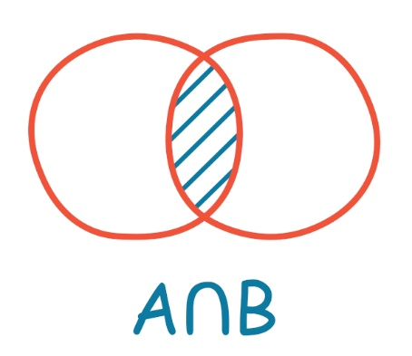

**Diferença entre conjuntos**

A diferença entre os conjuntos A e B é representada por A – B. Calcular essa diferença é encontrar os elementos que pertencem exclusivamente ao conjunto A, ou seja, pertencem ao A e não pertencem ao B.

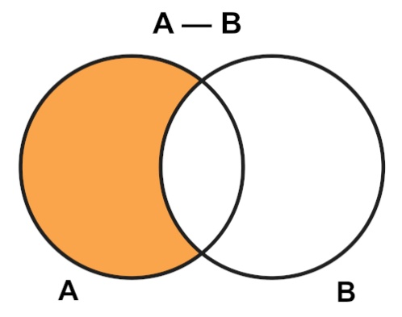

**Casos particulares de conjuntos**

**Conjunto vazio**

Um conjunto é conhecido como vazio quando ele não possui nenhum elemento. Ele **pode ser representado por { } ou pelo símbolo** ∅∅  — ambos possuem o mesmo significado. O conjunto vazio está contido em todo e qualquer conjunto.

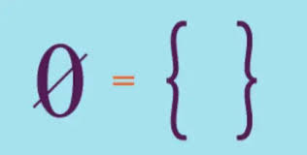

**Conjunto unitário**

Conhecemos como conjunto unitário aquele que **possui somente um único elemento** pertencente a ele — por exemplo, os conjuntos A = {0}, B ={1} e C = {2}.

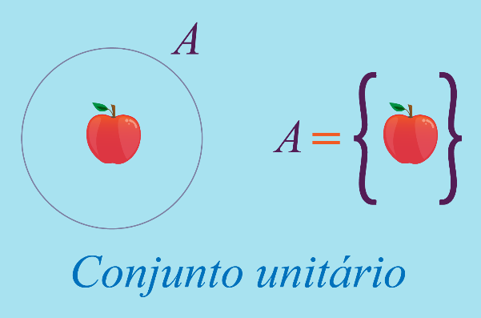

**Conjunto universo**

O conjunto universo é definido como o conjunto formado por todos os elementos que devem ser considerados para uma determinada situação. Todo elemento pertence ao conjunto universo e todo conjunto está contido nele.